LAPORAN TUGAS FINAL ANIMASI KOMPUTER

Membuat Animasi Bola dengan Persamaan Matematika

Menggunakan Bahasa Pemrograman Javascript

Muhammad Agus Priyogo

E1E1 15 032

Teknik Informatika



PROGRAM STUDI TEKNIK INFORMATIKA

UNIVERSITAS HALU OLEO

2018

BAB I

PENDAHULUAN

* 1. Latar Belakang

Animasi merupakan salah satu bentuk visual bergerak yang dapat dimanfaatkan untuk menjelaskan materi pelajaran yang sulit disampaikan secara konvensional. Dengan diintergrasikan ke media lain seperti video, presentasi, atau sebagai bahan ajar tersendiri animsi cocok untuk menjelaskan materi-materi pembelajaran yang secara langsung sulit dihadirkan di kelas atau disampaikan dalam bentk buku.

Animasi komputer salah satu bentuk modern cara pembuatan dan pengembangan animasi dengan teknik *stop motion* dalam animasi tradisional. Animasi komputer atau animasi CGI (Computer generated Imagery) ini sendiri merupakan sebuah proses yang digunakan untuk menghasilkan sebuah gambar atau animasi itu sendiri dengan menggunakan komputer grafis. Dengan menggunakan Animasi CGI kita dapat membuat suatu animasi dengan adegan yang statis dan dinamis.

Ada beberapa tipe dari animasi komputer salah satunya yaitu Animasi Blend (*computational animation*). Animasi Blend merupakan animasi yang tidak menampilkan gambar pada frame-frame dalam menggerakkan gambar, melainkan menggunakan perhitungan matematika.

Dengan Animasi Blend, kita bisa membuat sebuah animasi yang edukatif dan juga interaktif, dimana akan lebih mudah dan menyenangkan apabila kita ingin mengetahui kurva dari sebuah persamaan matematika.

* 1. Tujuan

Tujuan dari tugas ini adalah untuk membuat sebuah Animasi Blend menggunakan bahasa pemrograman Javascript untuk memberikan edukasi dengan cara yang lebih modern dan menyenangkan.

BAB II

BAHAN DAN METODE

2.1 Alat dan Bahan

|  |  |  |
| --- | --- | --- |
| No | Alat dan Bahan | Fungsi |
| 1. | Laptop / PC | Untuk menjalankan text editor |
| 2. | Text Editor (Sublime Text) | Untuk menulis perintah program (*coding*) |

Adapun alat dan bahan yang digunakan yaitu:

Tabel 2.1

2.2 Metode

Metode yang digunakan dalam pembuatan animasi ini yaitu Metode *Dynamic Simulation*. Metode ini menggunakan penghitungan secara fisika pada objek yang akan di animasikan, lalu disimulasikan secara *realtime*. Terdapat bebebrapa penghitungan sebelum objek di animasikan, misalnya berat/massa benda, gaya gravitasi, benturan, kekuatan angin dan lain sebagainya. Contoh animasi yang menggunakan metode yaitu animasi bola jatuh.

BAB III

PEMBAHASAN

3.1 Pengertian Javascript

JavaScript adalah bahasa pemrograman web yang bersifat Client Side Programming Language. Client Side Programming Language adalah tipe bahasa pemrograman yang pemrosesannya dilakukan oleh client. Aplikasi client yang dimaksud merujuk kepada web browser seperti Google Chrome dan Mozilla Firefox. Bahasa pemrograman Client Side berbeda dengan bahasa pemrograman Server Side seperti PHP, dimana untuk server side seluruh kode program dijalankan di sisi server. Untuk menjalankan JavaScript, kita hanya membutuhkan aplikasi text editor dan web browser. JavaScript memiliki fitur: high-level programming language, client-side, loosely tiped dan berorientasi objek.

3.2 Proses Pembuatan Animasi

3.2.2 Membuat File Baru

Adapun langkah untuk membuat file baru yaitu sebagai berikut:

1. 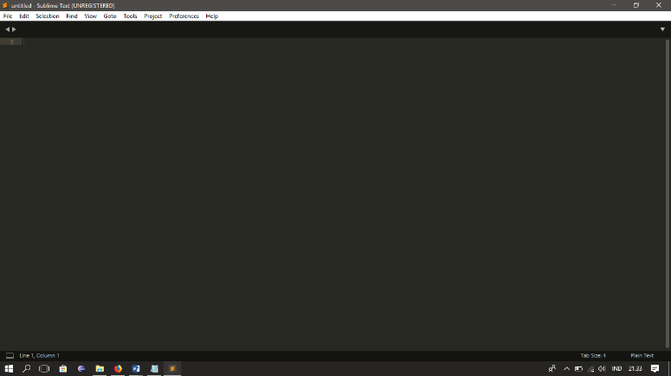Buka aplikasi *text editor* disini penulis menggunakan Sublime Text.
2. Pilih menu File, kemudian New File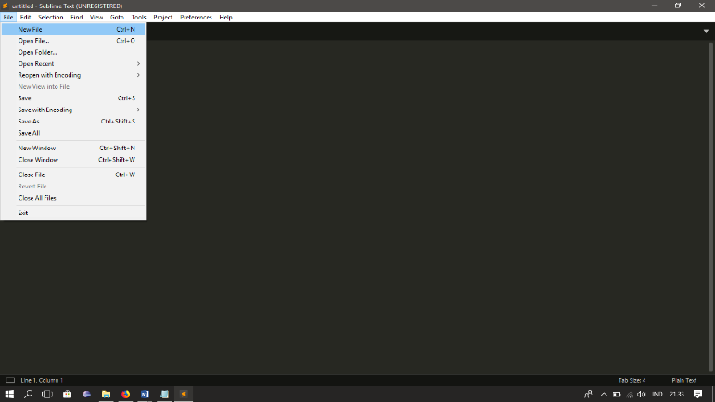
3. 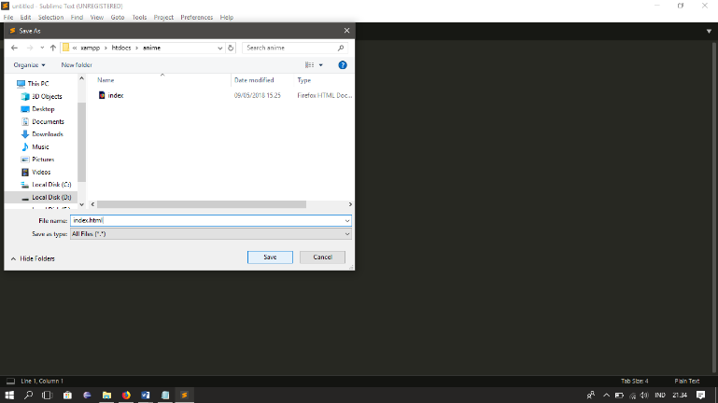Kemudian save File dengan nama index.html (terserah.html)
   * 1. Proses Membuat Tampilan
4. 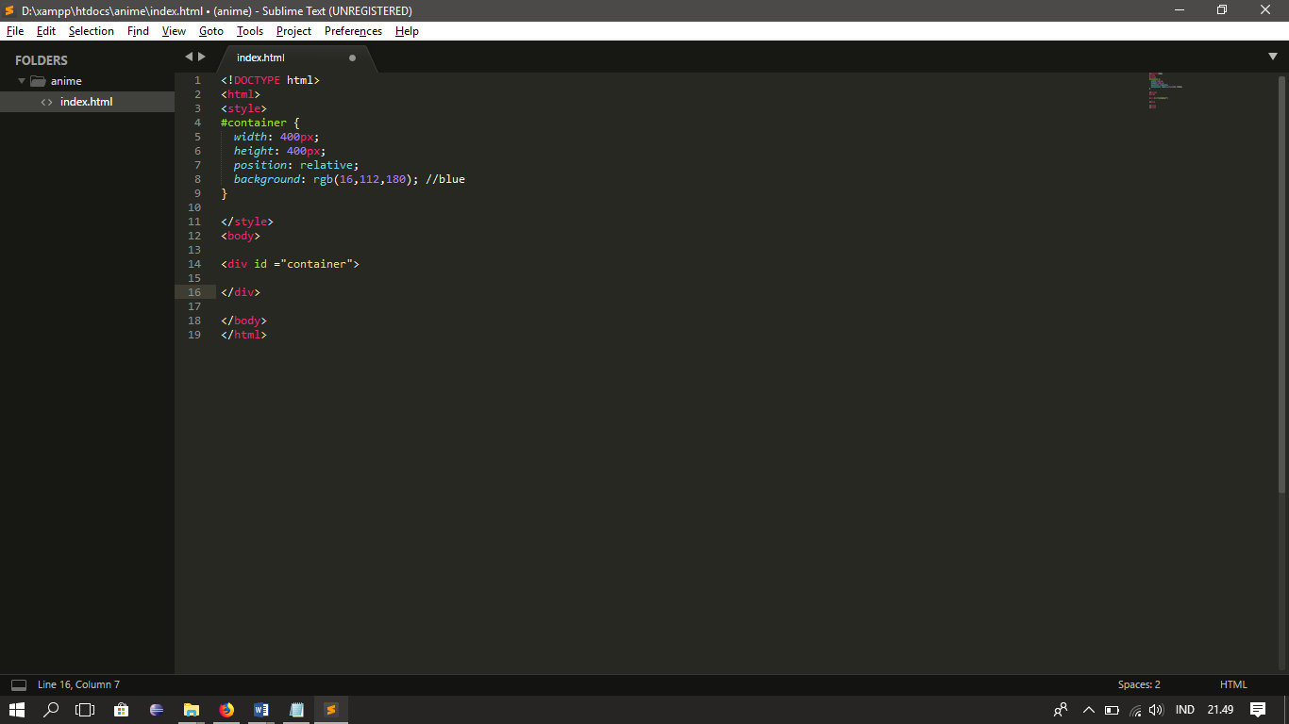Membuat *container* /batas

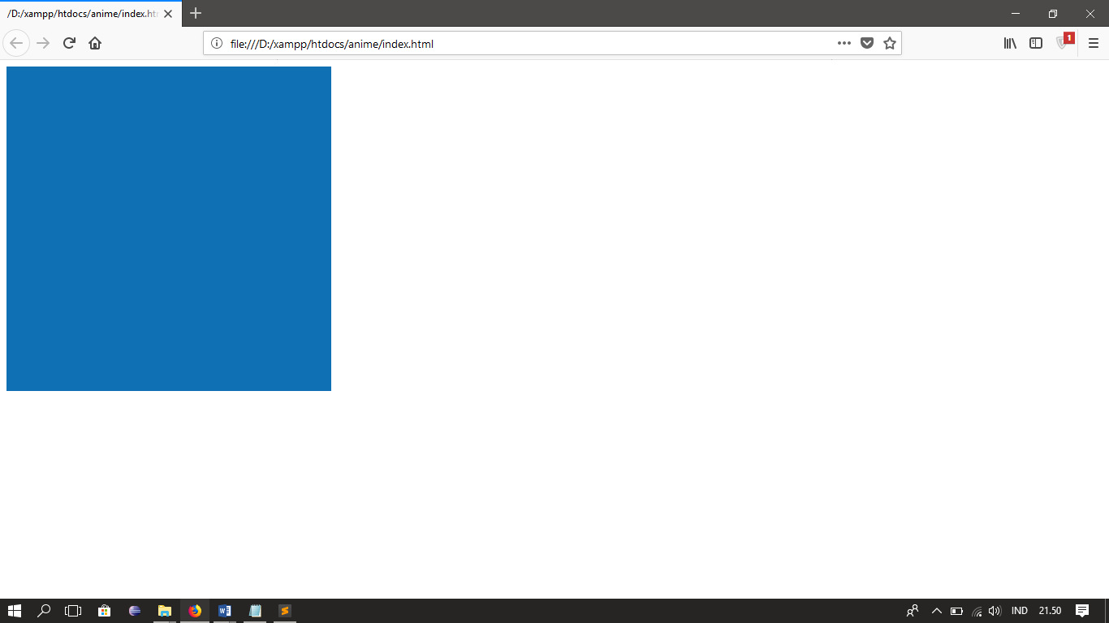

1. Membuat dua elemen Bola

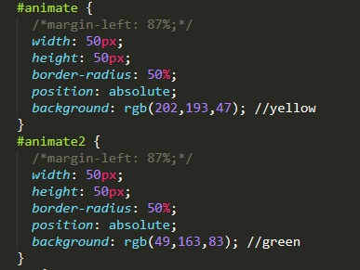

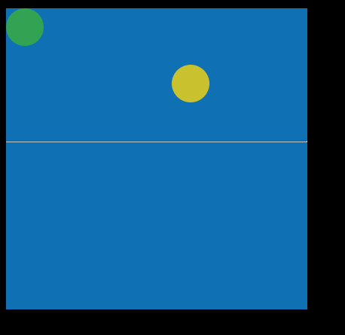

1. Membuat tombol fungsi

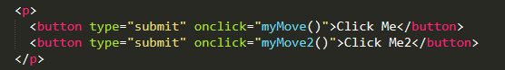

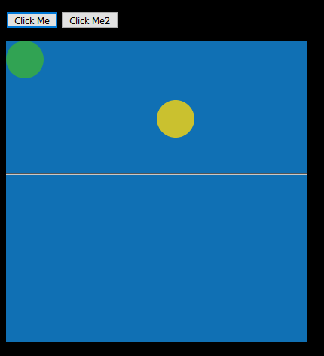

* + 1. Proses *Coding*

1. Membuat *tag* JavaScript dan fungsi tombol “myMove()” (2 fungsi)
2. Mendeklarasikan *variable* yang akan digunakan,

* *var elem* digunakan untuk menangkap ID bola yang telah kita buat.
* *var pos* digunakan untuk mengatur posisi bola
* *var x* dan *y* digunakan untuk memasukkan persamaan kurva.
* *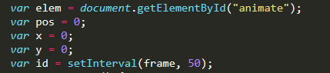var id* digunakan untuk mengatur kecepatan dan batas bola memantul.

1. 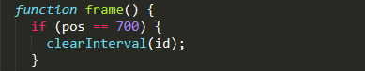Membuat fungsi *frame()* dengan kondisi jika *pos* = 700, maka bola akan berhenti memantul.
2. 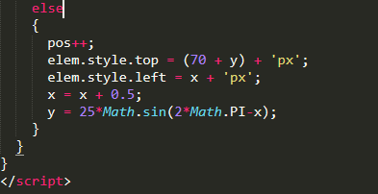Dan apabila *pos* belum mencapai 700, maka bola akan terus memantul berdasarkan persamaan *x* dan *y* yang dimasukkan
3. 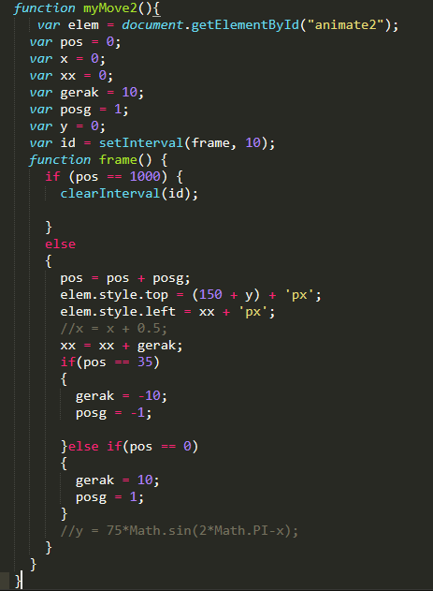Buat fungsi “myMove2()” dengan memanggil id “animate2” (untuk bola kedua) kemudian copy paste seluruh codingan pada fungsi “myMove()”. . Kemudian jangan lupa untuk menutup semua kurung {} serta *tag* JavaScript yang telah kita buat.
   1. Hasil

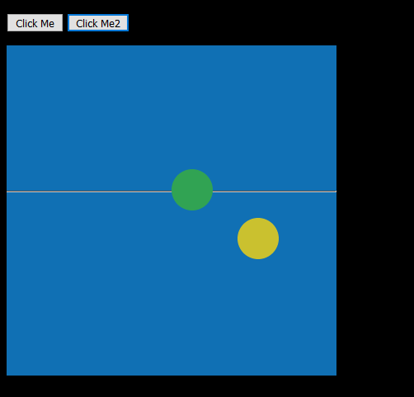Dengan menekan tombol “Click Me” dan “Click Me2” maka animasi akan berjalan dan bola akan memantul dan akan terus melakukan perulangan.

BAB IV

PENUTUP

4.1 Kesimpulan dan Saran

Dengan semakin berkembangnya teknologi informasi, animasi komputer memiliki masa depan yang cerah dalam dunia bisnis, terutama pada sektor periklanan. Oleh karena itu, ada baiknya kita sebagai oknum yang berkecimpung di dunia IT untuk bisa mempelajarinya lebih dalam lagi.

DAFTAR PUSTAKA

JavaScript HTML DOM Animasi : <http://www.w3im.com/id/js/js_htmldom_animate.html>